ứng dụng phần mềm thu thập và xử lý số liệu đo cho máy kéo nén thủy lực
- Khởi động chương trình
Bước a1: Bật nguồn, khởi động máy tính;
Bước a2: Bật nguồn cho máy kéo/nén;
Bước a3: Khởi động phần mềm thu thập số liệu đo bằng cách kích đúp vào biểu tượng phần mềm BK_Hidraulic trên màn hình 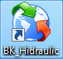
hoặc theo đường dẫn Start/ BK_Hidraulic;
Bước a4: Trên màn hình xuất hiện cửa sổ yêu cầu mật khẩu người dùng
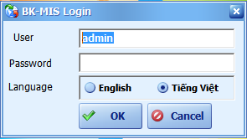
vào mật khẩu mặc định của chương trình là 1;
Bước a5: Sau khi vào mật khẩu, cửa sổ chính của chương trình sẽ xuất hiện

Bước a6: Trên menu file của chương trình, kích vào mục máy kéo nén
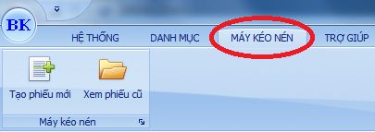
- Tạo phiếu đo mẫu mới
Bước b1: Trên menu file kích vào mục “Tạo phiếu mới”
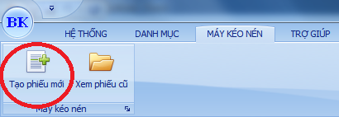
Bước b2: Trên màn hình xuất hiện cửa sổ để khai báo thông tin cho phiếu thử mới bao gồm số phiếu, ngày thử, loại sản phẩm thử nghiệm, quy cách sản phẩm, mác sản phẩm (nếu biết trước), tiêu chuẩn thử nghiệm và loại thử nghiệm (kéo/nén). Trong cửa sổ này cho phép thực hiện 2 lựa chọn, thứ nhất là tạo phiếu thử hoàn toàn mới, thứ hai là tiếp tục thử mẫu mới và in kết quả trong phiếu thử nghiệm ngay trước đó.
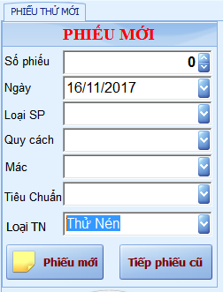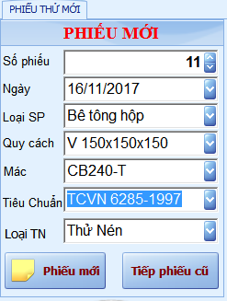
Sau khi khai báo thông tin, để tạo phiếu mới: kích vào mục phiếu mới để mở cửa sổ đo và ghi thông số thử nghiệm:
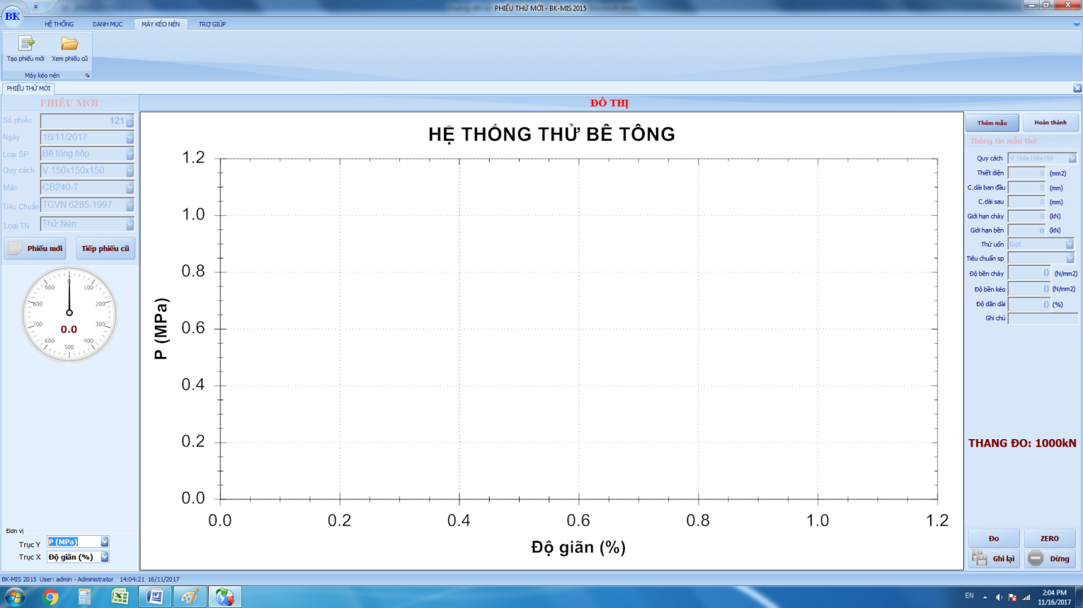
Phía bên trái, góc dưới cửa sổ có 2 ô dùng để định nghĩa đơn vị của 2 trục đồ thị:
Trục 0x có thể lựa chọn 3 loại đơn vị: thời gian (s), độ dãn tương đối (%) và độ dãn tuyệt đối (mm);
Trục 0y có thể lựa chọn 2 loại đơn vị: kN hoặc MPa
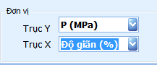 | 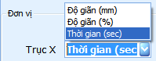 | 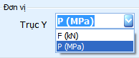

Phía dưới, bên phải màn hình là các nút điều khiển hệ thống đo
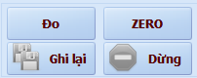
Chính giữa cửa sổ là đồ thị ghi lại kết quả thử nghiệm.
Phía trên, bên phải màn hình là phần thể hiện các thông số đo tức thì:
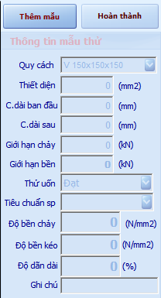
Bước b3: Tạo phiếu đo cho mẫu mới
Kích vào nút thêm mẫu:
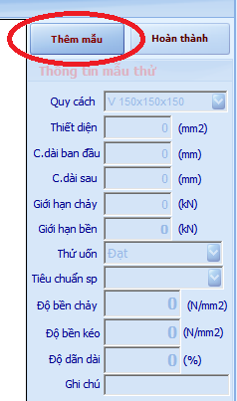
Cửa số khai báo thông tin mẫu mới sẽ mở ra:
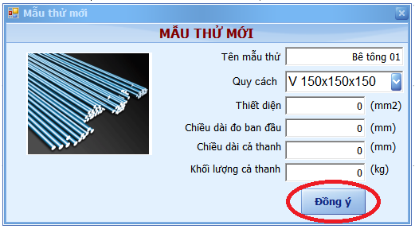
Sau khi khai báo các thông tin cần thiết, kích vào nút đồng ý, cửa sổ đo thông số sẽ có dạng:
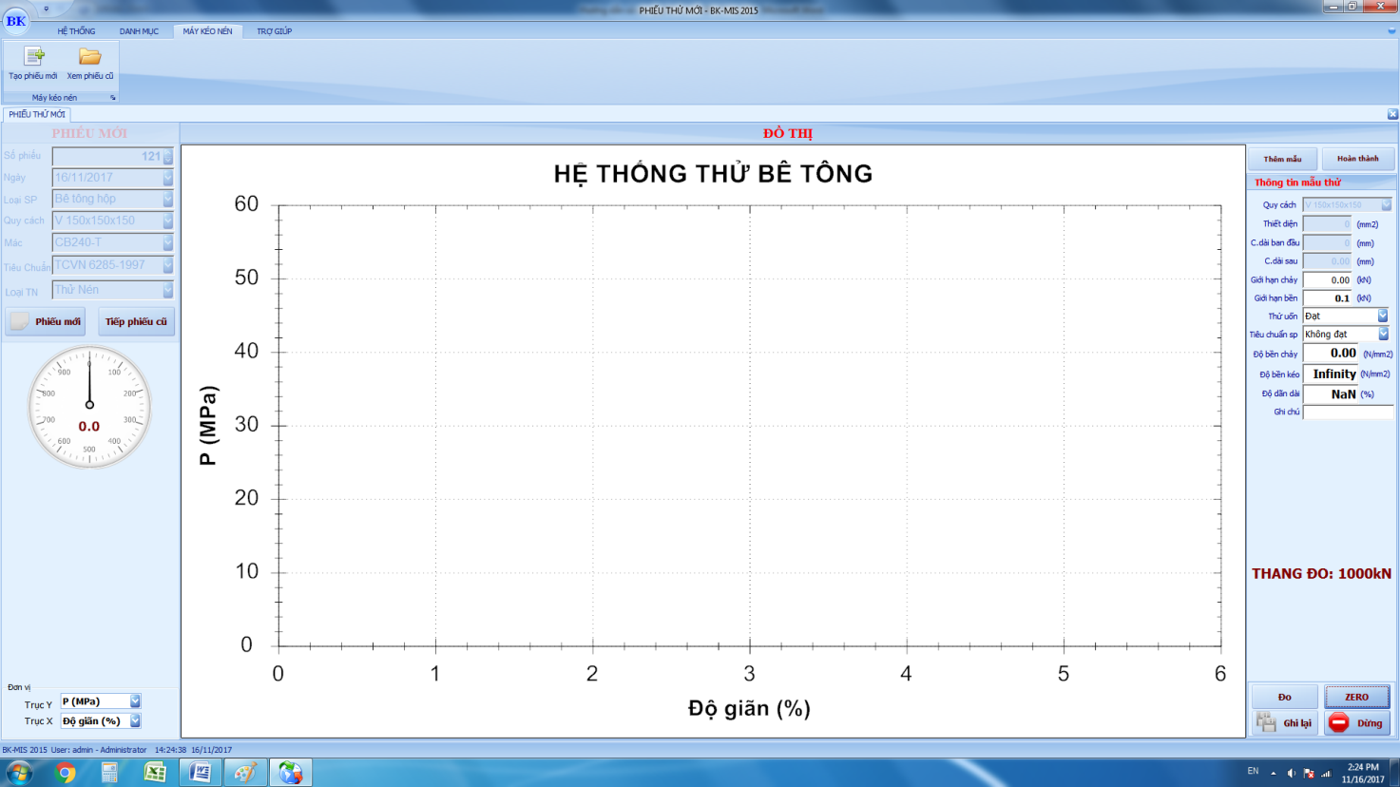
Bước b4: Bắt đầu đo mẫu
- Mở van xả dầu (đảm bảo áp lực trong xy lanh là 0 MPa);
- Khởi động bơm thủy lực và chọn chế độ kéo/nén phù hợp;
- Điều chỉnh van tiết lưu để có chế tốc độ di chuyển của piston phù hợp;
- Ấn nút zero phía dưới, bên phải cửa sổ (để đưa các thông số về 0 trước khi đo);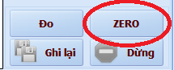
- Ấn nút đo phía dưới, bên phải cửa sổ để bắt đầu quá trình đo (thí nghiệm) 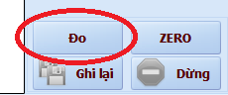
- Các thông số đo sẽ được hiển thị trên đồ thị 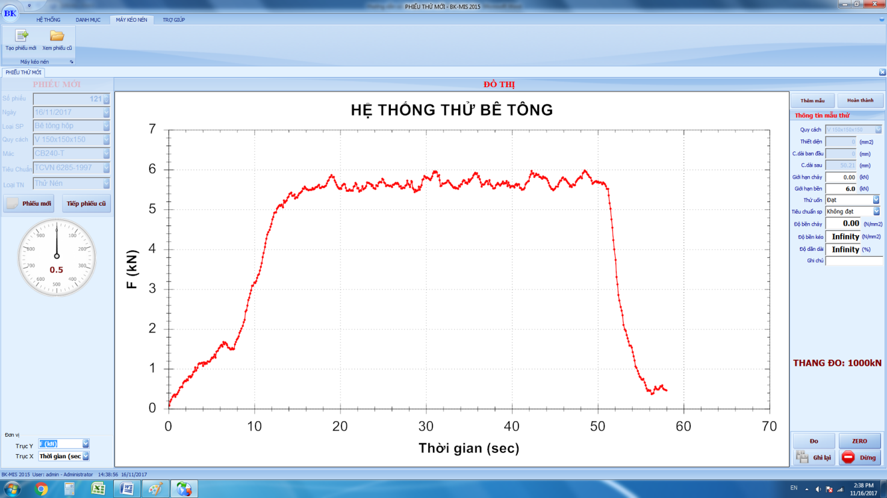
- Khi mẫu vỡ (hoặc đứt) thì lực kéo/nén giảm nhanh về xấp xỉ 0, phép thử kết thúc, kích vào nút ghi lại: 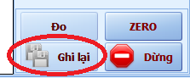
- Trong quá trình thử, nếu muốn dừng lại thì kích vào nút dừng, khi đó hệ thống sẽ sẵn sàng để thực hiện lại phép đo;
- Kích vào nút hoàn thành ở góc trên, bên phải cửa số để hoàn thành phép đo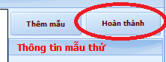
- Sau khi hoàn thành phép đo, ở góc trên, bên trái cửa sổ sẽ xuất hiện mục “danh sách các phiếu đo” 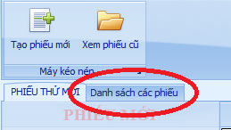;
Chú ý: Có thể tìm danh sách các phép đo bằng cách kích vào biểu tượng thư mục “Xem phiếu cũ”
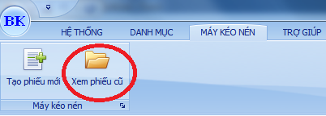

- In phiếu kết quả thử nghiệm
Bước c1: Kích vào danh sách các phiếu đo ở góc trên, bên trái cửa sổ (hình trên), khi đó sẽ xuất hiện cửa số gồm danh sách các phiếu đo vừa thực hiện:
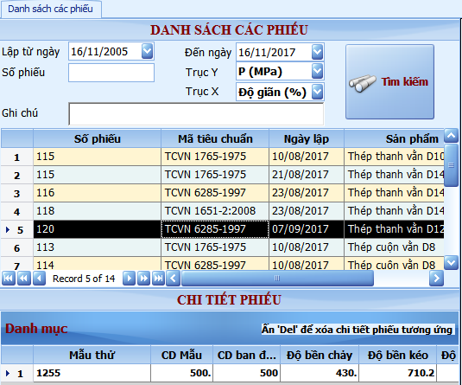
Bước c2: chọn phiếu cần in (nếu có nhiều phiếu trong danh mục);
Bước c3: Kích vào nút in phiếu ở góc dưới, bên phải màn hình để in phiếu thử
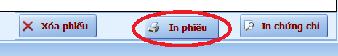
Khi đó xuất hiện màn hình yêu cầu cấp thông tin về đơn vị gửi mẫu và người thực hiện thí nghiệm. Sau khi khai báo, kích vào nút “Submit”
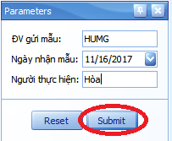
Khi đó màn hình Print Preview có dạng
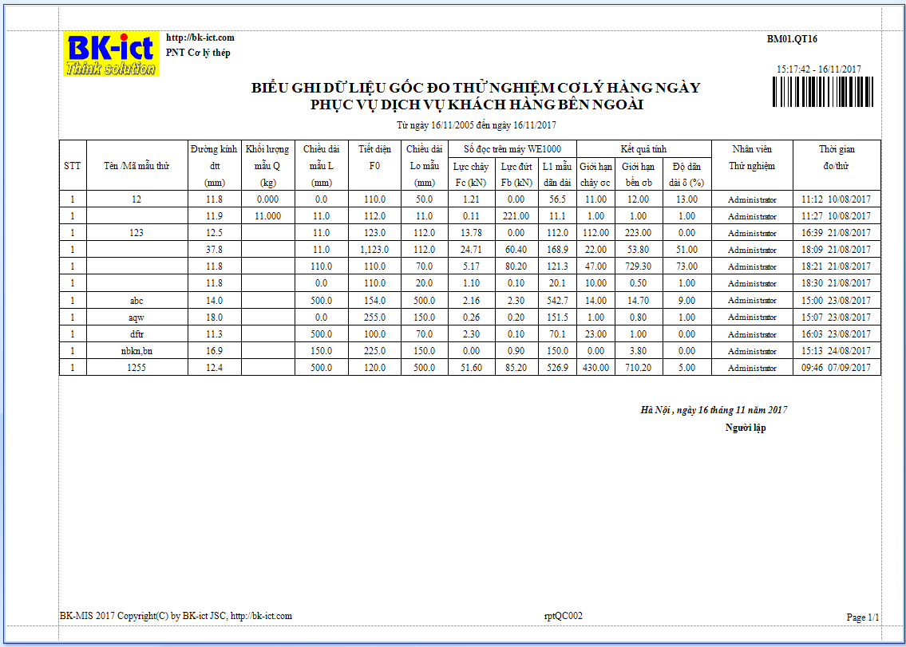
Bước c4: In chứng chỉ thử nghiệm
Kích vào nút “In chứng chỉ” để in chứng chỉ thử nghiệm mẫu
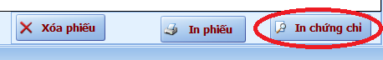
Trên màn hình xuất hiện cửa số khai báo thông tin:
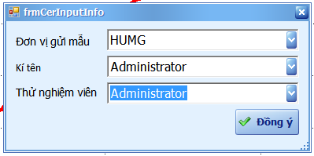
Kích vào nút “Đồng ý” để in chứng chỉ kiểm định, khi đó màn hình Print Preview có dạng
